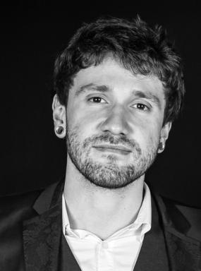 Olivier MORICE

Identifiants chercheurs

- IdHAL : oliviermorice

Présentation

Durant mes études, j'ai eu l'opportunité de débuter mon Master à l'Université Ca' Foscari de Venise. J'ai alors dû explorer le lagon à la recherche de décorations byzantines encore peu considérées. Après avoir trouver une problématique inédite pour la littérature scientifique, fait relativement délicat lorsqu'il est question de Venise, j'ai rédigé un mémoire de recherche portant sur les mosaïques pariétales de la cathédrale Santa Maria Assunta de Torcello, datées des XIᵉ et XIIᵉ siècles.Pendant cette année d'échange, j'ai décidé de travailler scientifiquement sur l'iconographie et la stylistique contenue dans cette décoration orthodoxe, sous la direction de Monsieur Frédéric Cousinié (Paris IV) et Monsieur Gilles Grivaud (EHESS).
À la suite de ma soutenance, j'ai eu l'occasion de résider une année à Istanbul, berceau de l'art byzantin impérial. Lors de ce séjour de recherche, j'ai obtenu des accréditations de la part du Ministère des Affaires Religieuses de Turquie me permettant d'examiner des sanctuaires byzantins relativement intacts et fermés au public. J'ai également pu prendre contact avec des archéologues en charge de certaines fouilles intéressantes pour mes recherches ; cela tout en ayant la possibilité d'explorer les catalogues bibliographiques des instituts de recherche locaux.
Mon ambition scientifique était de rédiger des articles pour des revues hautement spécialisées en Histoire de l'art byzantin. Dans cette optique, j'ai reçu une réponse favorable de l'AJCO ainsi que pour une contribution à la publication-mémoire de la revue Les Cahiers Balkaniques, en hommage au docteure Tania Velmans. Cet article est en cours de relecture par le comité de rédaction de l'INALCO et sera publié prochainement.
Mon objectif professionnel quant à lui réside dans le désir de devenir journaliste spécialisé en art​ et conférencier/consultant. Pour cela, j'ai d'ores et déjà travaillé pour la rédaction web de la revue Connaissance des Arts. Cependant, j'ai décidé rapidement de lancer ma propre revue dédiée à l'art : Ibidem. Je réalise également des journées d'étude et des conférences dédiées à l'Histoire de l'art, cela en indépendant.

Publications

Article de blog scientifique (1)

Débat épistémologique sur la datation de l’érection de la cathédrale Santa Maria Assunta de Torcello, un état de l’art
Olivier Morice
2024
Article de blog scientifique
hal-04598456v1

